**國立成功大學光電科學與工程研究所**

**碩士論文**

**圓柱金屬波導之模態分析與有限差分時域法模擬**

**Mode Solving & FDTD Simulating of Cylindrical Metallic Waveguide**

**研究生：楊翔渝**

**Student：Shiang-Yu Yang**

**指導教授：張世慧 博士**

**Advisor：Shih-Hui Chang**

**Institute of Electro-Optical Science and Engineering, National Cheng Kung University**

**Master Thesis**

**June 2010**

**中華民國99年06月**

口試委員審定書

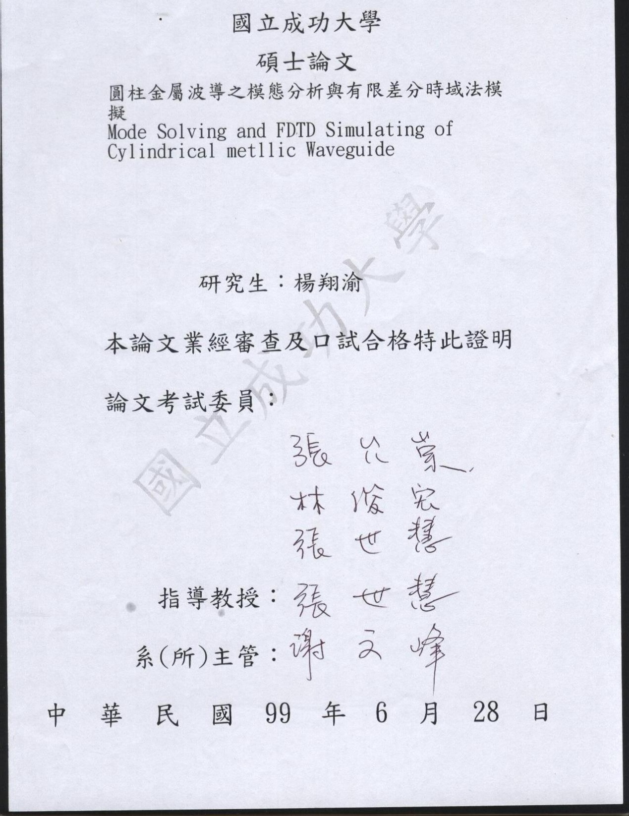

中文摘要

波導通訊從18世紀以來一直都是電磁波傳遞最重要的方式，隨著奈米技術的發展 ，奈米尺寸的波導管也廣泛的在各式晶片、中央處理器中被應用。但隨著波導尺寸的縮小，奈米尺度波導的截止頻率也隨之增加至Hz左右，在此情況下如何克服高頻互相耦合的行為成為科學家有興趣的問題。本文中使用表面電漿波(Surface Plasmon)的特殊物理特性，以牛頓法求解金屬圓柱波導之色散關係式，找到在兩種不同結構MIM(Metal-Insulator-Metal )與IMI(Insulator-Metal- Insulator) 之圓柱波導中，低於PEC材質之截止頻率之仍可傳遞的表面電漿模態。接著以有限差頻域法(FDFD, Finite Difference Frequency-Domain)驗證此種表面電漿波的各種方向分量分佈。

在整篇研究中我們得到幾個重要的結論：第一，入射頻率在金屬波導的表面電漿頻率以下，在介面上會產生表面電漿波的共振模態，具有非常好的介面性質。相較於同尺寸的PEC圓柱波導，金屬圓柱波導在傳播頻率低於前者的截止頻率之下仍可傳遞表面電漿波。第二，以FDFD法模擬金屬圓柱波導的場形分佈，結構所對應的邊界條件必須確實考慮才能模擬出正確的模態分佈以及電磁場圖形。但在不規則形狀的結構模擬時，則必需引入介電常數平均分配法增加模擬的精確性。

**英文摘要**

Waveguide communication has been the most important method for electormagnetic wave propagation since the 18th century . While the growing of nano technology,nano-scale waveguide is widely used in cpu and chips . Nevertheless , company with the more and more smaller size of waveguide structure,the cutoff frequency of nano waveguide is reaching about Hz . How to overcome the high frequency coulping noise in nano waveguide become a interesting problem sicentists concern about . In this thesis , I discuss the special physical behavior of Surface Plasmon wave , using Netwon method to solve the metal cylindrical waveguide’s dispersion relation , finding Surface Plasmon mode can propagate even below PEC structure’s cutoff frequency in two kind of metallic structrue (Metal-Insulator-Metal & nsulator-Metal- Insulator) cylindrical waveguide . And continually I use FDFD(Finite Difference Frequency-Domain) method to verify Sufrace Plasmon wave’s validity .

In this thesis , I make some conclusions：First, below the metal surface plasmon frequency at metal waveguide , surface plasmon oscillation mode propagate at metllic interface . Compared PEC structure with same size , surface wave propagate at frequency lower than PEC waveguide’s cutoff frequency . Second ,

when simulate metllic cylindrical waveguide’s electromangetic wave pattern , boundary condition must be applied . While engaged in non-uniform structure simulation , otherwise I used dielectric constant index averaging skill to improve the accuracy of simulating .

**誌謝**

這篇論文的完成，要感謝許多人的幫助，其中最重要的就是我的指導老師：張世慧博士，在碩班的研究過程中，給了我許多的指導，帶領我認識有限差分的模擬方法，並且很耐心的給了我許多的建議，使我受益良多。實驗室的學長學弟，乙宏、于倫、佳致等，在研究遇到瓶頸時，總能讓我得到一些靈感。另外還有成大泳隊的朋友們，讓我能在研究之餘還能有一起運動的朋友，調劑身心。當然還要感謝我的女朋友長芬，經常陪在我身邊，伴我度過實驗室的研究生活。最後當然必須感謝我的父母，栽培我讓我能夠接受碩士班的訓練，更加精進自己的思考。爸爸媽媽，謝謝你們!!

**目錄**

口試委員審定書…………………………………………………………………………………………………………………Ⅱ

中文摘要…………………………………………………………………………………………………………………………………Ⅲ

英文摘要…………………………………………………………………………………………………………………………………Ⅳ

誌謝……………………………………………………………………………………………………………………………………………Ⅴ

目錄……………………………………………………………………………………………………………………………………………Ⅵ

圖目錄………………………………………………………………………………………………………………………………………Ⅷ

1. 緒論…………………………………………………………………………………………………………………………1
   1. 研究動機………………………………………………………………………………………………………………………1

1-2 本文內容………………………………………………………………………………………………………………………2

1. 表面電漿簡介…………………………………………………………………………………………………… 3

2-1 表面電漿成因&Drude mode………………………………………………………………………………… 3

2-2 色散關係推導……………………………………………………………………………………………………………. 5

2-3 三層介質情況下有限厚度薄板的物理特性…………………………………………………… 11

1. 圓柱金屬波導管…………………………………………………………………………………………… 14

3-1圓柱座標下之波動方程………………………………………………………………………………………… 14

3-2 PEC圓柱波導…………………………………………………………………………………………………………….17

3-2-1 TM(Transverse Magnetic) Case …………………………………………………………………18

3-2-2 TE(Transverse Electric) Case……………………………………………………………………23

3-3介電質圓柱波導……………………………………………………………………………………………………… 26

3-4金屬圓柱導……………………………………………………………………………………………………………31

3-3-1 MIM結構金屬圓柱導波管………………………………………………………………………………… 34

3-3-2 IMI結構金屬圓柱導波管………………………………………………………………………………… 37

1. FDFD基本理論介紹………………………………………………………………………………………41

4-1 FDFD基本概念……………………………………………………………………………………………………………41

4-2 FDFD演法……………………………………………………………………………………………………………………43

4-3 吸收邊界件……………………………………………………………………………………………………………… 47

1. 結果討論與分析…………………………………………………………………………………………… 53

5-1 矩形波導模擬…………………………………………………………………………………………………………53

5-2 圓柱波導模態模擬…………………………………………………………………………………………………54

5-3 未來與展望………………………………………………………………………………………………………………54

參考文獻…………………………………………………………………………………………………………………………………56

**圖目錄**

2-1 電荷密度在金屬表面上發生集體式電偶極振盪電場分量的示意圖…………………………………… 3

2-2 表面電漿共振示圖………………………………………………………………………………………………………………. 5

2-3 介電質與金屬介面示圖……………………………………………………………………………………………………… 6

2-4 介電質與金屬介面示意圖…………………………………………………………………………………………………… 6

2-5 表面電漿之色散曲線關係圖(單一介面) …………………………………………………………………………… 8

2-6 表面電漿波數的實部和虛部分布圖…………………………………………………………………………………… 9

2-7 -kzi色散曲線圖………………………………………………………………………………………………………………..9

2-8 雙層介面之表面電漿耦合共振模型與電場強度分佈圖……………………………………………………. 

3-1 PEC圓柱波導結構圖…………………………………………………………………………………………………………… 17

3-2 Bessel function of first kind………………………………………………………………………………………18

3-3 Bessel function of second kind………………………………………………………………………………………18

表3-1 Bessel function of second kind…………………………………………………………………………………19

3-4 PEC Waveguide TM11 mode Dispersion………………………………………………………………………………20

3-5 PEC Waveguide TM11 Ez………………………………………………………………………………………………………22

3-6 PEC Waveguide TM11 Er………………………………………………………………………………………………………22

3-7 PEC Waveguide TM11 Er………………………………………………………………………………………………………22

3-8 PEC Waveguide TM11 Hr………………………………………………………………………………………………………22

3-9 PEC Waveguide TM11 Hphi……………………………………………………………………………………………………22

表3-2 PEC Waveguide TM11 Hphi………………………………………………………………………………………………23

3-10 PEC Waveguide TE11 mode Dispersion……………………………………………………………………………….24

3-11 PEC Waveguide TE11 Hz………………………………………………………………………………………………………25

3-12 PEC Waveguide TE11 Hr………………………………………………………………………………………………………25

3-13 PEC Waveguide TE11 Hphi………………………………………………………………………………………………… 25

3-14 PEC Waveguide TE11 Er………………………………………………………………………………………………………25

3-15 PEC Waveguide TE11 Ephi………………………………………………………………………………………………… 25

3-16 介質圓柱導波管結構圖…………………………………………………………………………………………………….. 26

3-17 Dispersion relation of Dielectric WG HE mode……………………………………………………….. 30

3-18 Dispersion relation of Dielectric WG EH mode……………………………………………………….. 30

3-19 Dispersion relation of Metal WG EH11 mode(MIM Structure) ………………………………..35

3-20 Metal Waveguide EH11 Ez(MIM) …………………………………………………………………………………….. 35

3-21 Metal Waveguide EH11 Er(MIM) ……………………………………………………………………………………… 36

3-22 Metal Waveguide EH11 Ephi(MIM) ……………………………………………………………………………………36

3-23 Metal Waveguide EH11 Hz(MIM) …………………………………………………………………………………….. 36

3-24 Metal Waveguide EH11 Hr(MIM) …………………………………………………………………………………….. 37

3-25 Metal Waveguide EH11 Hphi(MIM) ……………………………………………………………………………………37

3-26 Dispersion relation of Metal WG EH11 mode(IMI Structure) ……………………………………38

3-27 Metal Waveguide EH11 Ez(IMI) …………………………………………………………………………………………38

3-28 Metal Waveguide EH11 Er(IMI) …………………………………………………………………………………………38

3-29 Metal Waveguide EH11 Ephi(IMI) …………………………………………………………………………………….39

3-30 Metal Waveguide EH11 Hz(IMI) ……………………………………………………………………………………… 39

3-31 Metal Waveguide EH11 Hr(IMI) ……………………………………………………………………………………… 39

3-32 Metal Waveguide EH11 Hphi(IMI) ……………………………………………………………………………………40

4-1 3維FDFD法格點意示圖……………………………………………………………………………………………………… 42

4-2 2維FDFD法格點意示圖……………………………………………………………………………………………………… 43

4-3 邊界吸收層結構示意圖……………………………………………………………………………………………………… 52

5-1 正方形波導TE模態示意圖………………………………………………………………………………………………… 52

5-2 正方形波導TE模態FDFD模擬示意圖…………………………………………………………………………………52

第一章 序論

**1-1 研究動機**

長久以來，人們對於波導的應用就極為廣泛，針對不同形狀、材質的波導也各自發展出對應的理論。隨著波導尺寸的日益縮小，我們必須提高電磁波的入射頻率，使其高於截止頻率後，才能使電磁波在波導管裡傳遞。但隨著晶片的體積越來越小以及製程技術的提升，微晶片中波導與波導間的距離也勢必縮小，在奈米尺度下，高達Hz以上的電磁波將產生高頻互相耦和現象，這是高頻通訊必須克服的問題。舉例來說，目前的CPU隨著結構的日益縮小，截止頻率增加，造成電磁波的頻率必須向上提升，但高頻互相干擾情況也更加嚴重。因此，若能在奈米尺寸的波導結構中降低截止頻率，將有效的避免微晶片中波導間的互相干擾。因此，金屬波導在傳遞表面電漿波[1] [2]時所具有的特殊光學特性，將可在此課題上有巨大的應用。表面電漿波是經由適當光場激發，使金屬表面自由電子產生集體式電偶極震盪後，存在於金屬與介電質介面交界處的電磁波模態。在研究金屬-介質的表面電漿現象時，我們使用Dru**d**e model來描述在外加電磁波下，金屬所具有的介電常數。有別於一般光纖主要以全反射做為傳遞方式，金屬波導的不同之處，在於包覆材料的選擇。因為近幾年來超新穎材料(Metamaterial) [3][4]的興起，使用具有負折射特性的超新穎材料，造成在表面上的表面電漿共振[5] [6]現象，此種物理特性是否有值得利用與探討也是我們所感興趣的地方。我們以牛頓法數值求解表面電漿波在金屬介面傳遞時的色散曲線。並根據色散曲線，做出相對應的電磁波各分量電磁場分佈圖形。接著我們以FDFD法，模擬在不同的結構下，表面電漿波共振模態所對應的電磁場場形分佈，並比對色散曲線做圖法與FDFD方法所計算出來的模態分佈之差異。

**1-2 本文內容**

在本篇文章中，將會在第二章提到表面電漿簡介[7]；第三章金屬圓柱波導管[8] [9]；第四章FDFD[10]模擬結果討論；第五章結果討論與分析。第二章介紹金屬的自由電子運動模型(Drude model)與表面電漿現象在不同結構下的物理行為。第三章接著討論圓柱導波[11] [12]在不同的材質：PEC(perfect electric conductor)、介電質，和金屬情況下所具有的的色散關係圖。第四章介紹有限差頻域法[13] (FDFD，finite difference frequency domain)的理論原理，除了驗證程式碼的正確性外，並模擬不同結構下導波管的傳遞模態。最後第五章對模擬結果做詳細討論，及對未來展望的探討。

**第二章 表面電漿簡介**

一般來說電漿是形容熔融狀態的帶電離子系統，又可再細分成體電漿和表面電漿。本文所提到的表面電漿為位於金屬和介電物質介面兩側的自由電子，在外加電磁場作用下，垂直介面電場不連續產生的自由電子重新分佈後集體運動行為。，若再受到平行表面電場的激發，則在介面處會產生集體式電偶極震盪現象，即所謂的表面電漿共振（Surface Plasmon Resonance），而在表面的電磁波，即表面電漿子(surface plasmon)以表面波形式在介面上傳播。

本章先藉由描述金屬內部自由電子運動模型的Drude model[14]來討論在特定外加電磁波的頻率下，金屬所展現的介電常數。接著對於理想情形來討論表面電漿的色散關係圖，了解在不同頻率範圍下所激發出的表面電漿之特性。

**2-1 表面電漿成因 & Drude mode**

表面電漿類似物質中的自由電子重新分佈後在介面上產生的集體電偶極震盪現象，圖2-1為電荷密度在金屬表面上發生集體式電偶極振盪電場分量的示意圖[15]。

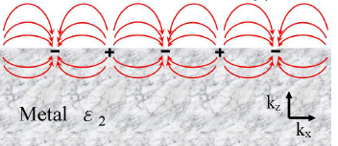

**Dielectric 1**

**kz**

**kx**

**Metal  2**

圖2-1:電荷密度在金屬表面上發生集體式電偶極振盪電場分量的示意圖，電場在金屬內部衰減率要比在介電物質來得大。

在研究表面電漿時，引入 Drude的自由電子模型模型為一簡單且有效的方法。 Drude model中假設自由電子和其他電子或原子核之間無電磁交互作用。由基本的固態物理可知，在外加電場= 下，自由電子移動所形成的電流密度可表示為：

 (2.1)

其中

J為自由電子移動所形成的電流密度

為外加電場為靜電場時金屬的靜導電率

以及 (2.2)

可看出金屬自由電子所造成的導電率  會隨外加電場頻率不同而改變，在電場作用下，電子偏離之位移為 ，則polarization vector為 =，若對時間偏微可得:

 (2.3)

將 帶入(2.3)式可得

 (2.8)

即  (2.9)

又電通量(electric flux density)= ，將(2.9)帶入左式可得:

=

=

其中為金屬的***電漿共振頻率***，為自由電子運動之碰撞頻率或阻尼係數，故在電磁波作用下金屬內部電子反應之相對介電係數形式為:

 (2.10)

在理想情況下，我們令，因此上式可再改寫為：

 (2.11)

此為在理想條件下的金屬介電常數，隨著入射波的頻率以及金屬物質的表面電漿頻率改變。

**2-2色散關係推導**

在金屬介面上的電子，由於電子在電磁場中受力在介面上有振盪行為，電子質量較質子輕，故其對電場的反應也比質子快，因此可忽略質子的運動。電子在表面約的範圍內作振盪的變化，此振盪的波亦會沿著介面傳遞，在平行介面方向有著正負離子相間分布的趨勢，在垂直介面方向猶如一團正的離子和一團負離子在表面約的範圍內進行轉換，猶如一電偶極上下振盪，同時幅射出電磁波，此電磁波除了此垂直方向振動會產生電磁波，還有往水平方向的波動，所以它既是橫波也是縱波地產生橫向和縱向的電磁場，稱為表面電漿共振，如圖2-2為表面電漿共振示意圖。

圖2-2:表面電漿共振示意圖

對於表面電漿的電磁場性質，可由Maxwell方程式和邊界條件來討論。在理想狀況下()，先考慮一個TM極化波(transverse magnetic)由介電質入射至金屬表面(Transverse Electric wave在介面上無法激發出表面電漿波)，如圖2-3所示：

圖2-3: 介電質與金屬介面示意圖

x

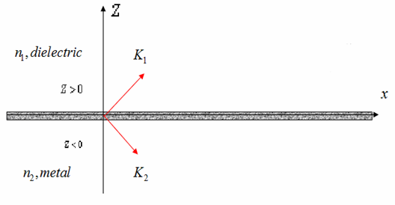

z

K1

K2

n1, dielectric , z>0

n2, metal , z<0



圖2-4: 介電質與金屬介面示意圖

在此情況下，由Maxwell方程式，我們可定義在介電質(z>0)和金屬中(z<0)的電場和磁場分別為:



 (2.12)

經由邊界連續條件（Boundary Conditions），電場和磁場的切線方向、電通量和磁通量的垂直方向必須連續必須滿足下式

 (2.13)

又由  可得 

 由邊界條件 帶入整理後得到

 (2.14)

此為表面電漿在介面上存在之重要關係式。

此外，由（2.11）可推得無光源時的電磁波波動方程:

 (2.15)

並得到波向量的大小k必須滿足

 (2.16)

再將式子（2.14）&（2.16）聯立可得：

 (2.17)

其中皆為(2.10)之型式(假設可以忽略) 。又一般的介電物質與金屬之磁導率皆約略等於1，式(2.17)可再簡化為

 (2.18)

當產生極值發生在，即時，可得到

 (2.19)

此時我們定義上述條件成立的情況下，所對應的頻率為

若又將之形態代入(2.17)中，表面電漿電磁場之波向量可分別表示如下

 (2.20)

若以y軸為，x軸為，歸一化後得到之關係式，作圖如下：

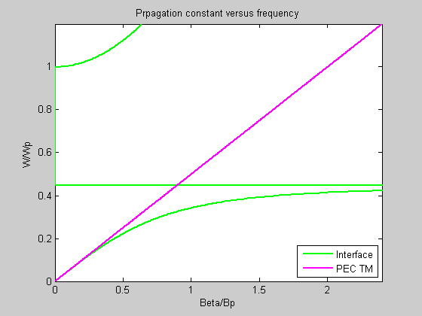

:光在介質中之色散曲

線,即 light line(入射角=900)



< :非輻射性表面電漿



>p:輻射性表面電漿

圖2-5:表面電漿之色散曲線關係圖(單一介面)

故可得金屬表面電漿之色散曲線關係圖(單一介面結構)，即入射電磁波頻率normalized by銀p1016與表面電漿傳播波數關係圖。

另外也把kx的實部與虛部部分對入射頻率作圖如下：

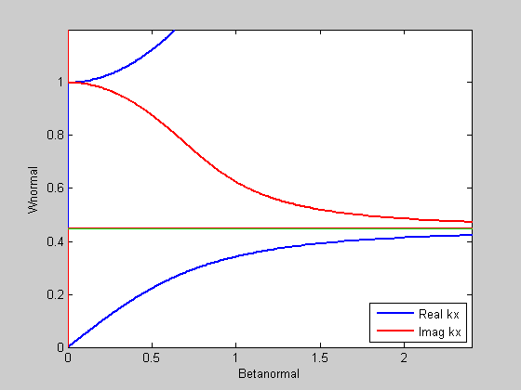

圖2-6:表面電漿波數的實部和虛部分布圖

以及同樣經標準化後，，

以縱軸為，橫軸為Im[]=、Re[]=， ，之頻率對Re[kzi]和Im[kzi]色散曲線圖。

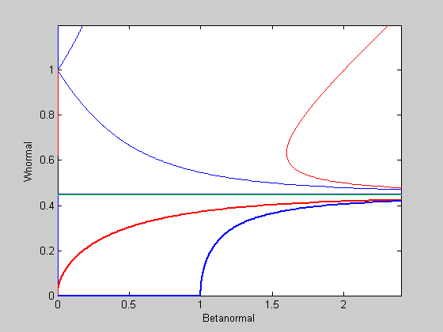

Re[kz1]

Re[kz2]

Im[kz1]

Im[kz2]

Re[kzi]&Im[kzi] ,i=1,2

圖2-7:-kzi色散曲線圖

由這三圖中我們可以再細分為三種情形來討論：

1. 當入射的電磁波頻率在時：

從式子(2.20)以及圖2-5可看出入射的電磁波頻率在時為實數；從圖2-6 之- kzi色散曲線圖可得皆為虛數，在此可假設:，則假設表面電漿震盪所產生之電磁波為︰

，因此在垂直介面上的電磁場振幅隨著離介面的距離增加而成指數性遞減，定義表面電漿強度在兩物質內部衰減至強度之時的穿透距離為 ,(i=1,2)，故此電磁場被限制在金屬表面附近，這類型由於無法透射金屬內部，故稱為非輻射性表面電漿(nonradiative surface plasmon)，這些波在時消失，在z=0時有最大強度，為典型的表面波，故可知其對表面特性有很好的敏銳度，同時從圖(2-4)表面電漿之色散曲線關係圖中可得知，對非輻射性表面電漿而言，其色散曲線位於從介電物質入射之電磁波(light line)的色散曲線右方，即表面電漿波向量平行於介面之水平分量大小會比入射電磁波的波向量水平分量來的大。

1. sp<<p時:

由式子(2.20)，圖(2-5)和圖(2-6)得知可得為虛數，皆為實數，故在此範圍無表面電漿發生。

1. >p時:

由圖(2-5) 和圖(2-6) 可得知，，皆為實數，意即電磁場可輻射至介電質中和穿透金屬物質，故稱輻射性表面電漿(radiative surface plasmon) 。

**2-3 三層介質情況下有限厚度薄板的物理特性**

在上一小節中，我們討論了不同材質的單一介面下，在介面所產生的表面電漿現象**。**若現有一厚度有限的金屬薄板，在介面間的距離為奈米尺度的情況下，由於金屬與兩側介電物質的介面上都有表面電漿現象的產生，表面電漿所形成之消散場將足以穿透至金屬另一面，使得金屬薄板兩邊之表面電漿電磁場產生交互作用，形成一組耦合之表面電漿共振模態，其對應頻率為一組簡併模態之頻率。考慮一厚度為 *d* 之金屬薄板位於與之間，假若金屬之介電係數與磁導率分別為，而位於以及空間中的介電物質其物質係數分別為與，對一以x-z平面為入射面的TM 極化外加電磁波所激發之表面電漿共振，其電場與磁場可以表示如下：

在z<0區域：

()

在0<z<d區域：

 ()

在z<0區域：

 ()

利用電場與磁場在與介面處的邊界連續條件，若要得到使式有不為零的解，經推導後，電磁場必須滿足以下之色散關係式：



在金屬薄板之上下兩邊皆為相同之介電物質的情況，亦即時，式(28)可以改寫如下

 (2.21)

對於入射頻率小於的非輻射性表面電漿而言， 、皆為虛數，若將其分別以以及取代(、皆為實數)，式(29)將改寫成

 (2.22)

上式描述了此一金屬薄板系統所具有之耦合表面電漿共振模態，而滿足與所對應的ω即為其共振頻率。從這裡可以看出，對於相同之而言，金屬薄板的耦合表面電漿共振具有與單一介面(滿足之色散關係)的表面電漿共振不同之共振頻率。偶合模態的兩種表面電漿共振如圖2-8上方兩個電子耦合振盪模型所示，而其與電場分量隨z方向的變化則如下方之示意圖所描述。由於模態之表面電子極化強度振盪在金屬薄板的兩個介面上為反對稱分佈，表面上的自由電子將受到另一介面上正電荷的額外庫倫吸引力(相對於單一介面之表面電漿振盪情況)，若以類比於簡單彈簧振盪的系統來看，其結果相當於一個具有較大彈性係數之諧波振盪，因此具有較高之本徵共振頻率，因此所對應的共振頻率相對提高。而模態之表面電子振盪在兩個介面上為對稱形式，其運動將受到額外的庫倫斥力作用，因此將具有相對於單一介面之表面電漿振盪較低之本徵共振頻率，而則是共振頻率相對變低之模態。



圖2-8:雙層介面之表面電漿耦合共振模型與電場強度分佈圖

因此可注意到，在單一介面時，表面電漿現象的產生只需滿足之色散關係即可激發；但在兩層介面的情況下，則需考慮兩層介面的距離所造成的耦合現象，並可以比較耦合模態所對應的激發頻率。接著在下一章中我們將討論在圓柱情況下的表面電漿現象。

**第三章**

**PEC、介電質、及金屬之圓柱導波**

電子的集體激發不只是存在於電漿體，也存在於介電質和金屬之界面上，從第一章的討論可初步了解表面電漿之色散關係。從色散關係曲線可知當入射之電磁波沿界面的波向量分量大於表面電漿之波向量時，表面電漿即可被激發，而產生表面電漿子的結構為金屬--介電質的介面，導波管構造即類似於此結構，在光纖中，藉由改變纖心與外層包覆的材料，可達成相似之效果。

前面的章節中已介紹了表面電漿在單一介面以及雙層介面上的互相耦合現象，但在實際的應用上，沒辦法做出無限延伸的平版波導結構，因此具有局限特性的圓柱波導應用因此而生，也是目前在晶片傳輸以及光通訊中最常見的波導結構，因此本章主要著重於研究圓柱結構下不同材質的物理特性以及表面電漿的行為，期望能有效的降低電磁波的截止頻率，讓圓柱波導能有更為廣泛的應用。

在本章中，將會介紹以不同材質包覆的三種情況，分別為PEC、介電質與金屬導波管。討論這三種導波管的最終目的是得到此三種導波管的色散關係圖，，突顯出金屬導波管由於表面電漿的作用下展現出特殊的色散曲線，並藉由每種結構對應的色散曲線，實際模擬電磁波在波導管中傳遞的波形分佈，並以表面電漿的基本定義驗證表面電漿波導的正確性。

**3-1圓柱座標下之波動方程**

在圓柱波導中，由於折射率n(r)為圓柱型對稱的分佈，使用圓柱座標系統將會較為便利。在圓柱座標中，使用r、φ方向的分量來表示波動方程會非常的複雜，一般我們都以z方向的分量為主，再推導出其他方向的分量。在圓柱座

標中的波動方程可以先寫成：

 (3.1)

其中為Laplacian operator



我們也可假設

 (3.2)

將(3.2)代入(3.1)後可得到：

 (3.3)

我們進一步使用變數分離法：

 (3.4)

將(3.4)代回(3.3)可得：



其中  (3.5)

並令 

即

 (3.6)

可得

 (3.7)

以及

 (3.8)

綜合式(3.7)&(3.8)可找到g(φ)以及f(r)的表示如下：

 (3.9)

 (3.10)

若(3.5)式之時，(3.3)式之通解可表示為：

 (3.11)

再次整理(3.4)式可得：

 (3.12)

上式即為在圓柱座標下的z方向電磁場。再由Maxwell 方程式



展開後可得到：

 (3.13)

整理後可得

 (3.14)

上式即為圓柱座標中各分量的表示式。代表有了Ez與Hz分量，我們就可更進

一步的得到其餘的四個分量。其中，ω為傳遞波的頻率，β為傳遞常數。有了ω與β的色散關係後，就可以得到各分量場的強度。

**3-2 PEC圓柱導波管(Perfect Electric Conductor Cylindrical waveguide)**

z

圖3-1 PEC圓柱波導結構圖

PEC是自然界中不存在的物質，但其電阻為零，具有最佳的導電性。在不同的電磁波結構中，討論此種理想情況下的解析解對於較複雜的分析有很大的幫助。

**3-2-1 TM(Transverse Magnetic) Case**

根據圖3-1PEC圓柱導波結構，假設z方向無限長，source-free，且和為簡單常數，，介質為無損耗介質(=0，為實數),故在圓柱座標系下的電場z方向分量可由(3.12)改成：

 (3.15）

其中分別為n階的第一及第二類Bessel函數，其圖形如下圖(3.2)以及(3.3)所示：

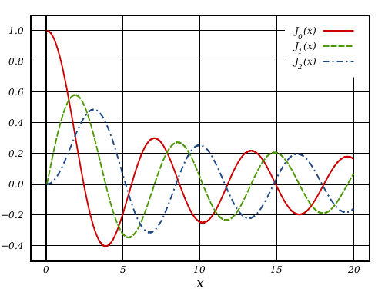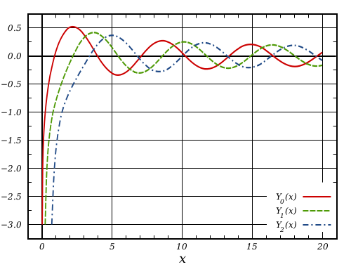

圖3-2 Bessel function of first kind 圖3-3 Bessel function of second kind

在(3.15)式中，因Yn在r=0時具有奇異點，不符合在PEC波導管中的場形預測，因此我們令C2=0，可得



又因φ方向的對稱性，我們可將上式再度化簡為

 (3.16)

在PEC波導管中，Ez(r,φ)在r=a時必須為零，回顧上式，我們必須使Jn(ha)=0以滿足邊界條件。因此ha必須為第n階Bessel函數之根。表(3-1)為其對應之值。

|  |  |  |  |  |  |  |
| --- | --- | --- | --- | --- | --- | --- |
| *l* | J_0(x) | J_1(x) | J_2(x) | J_3(x) | J_4(x) | J_5(x) |
| 1 | 2.4048 | 3.8317 | 5.1356 | 6.3802 | 7.5883 | 8.7715 |
| 2 | 5.5201 | 7.0156 | 8.4172 | 9.7610 | 11.0647 | 12.3386 |
| 3 | 8.6537 | 10.1735 | 11.6198 | 13.0152 | 14.3725 | 15.7002 |
| 4 | 11.7915 | 13.3237 | 14.7960 | 16.2235 | 17.6160 | 18.9801 |
| 5 | 14.9309 | 16.4706 | 17.9598 | 19.4094 | 20.8269 | 22.2178 |

表3-1 不同類(kind)之Bessel function的第*l*個解

若我們以tnl為Bessel函數之根，由Jn(ha)=0可得

 (3.17)

其中，n決定為第幾類Bessel函數，l決定為第幾個零點。

由(3.5)以及(3.17)，可推得

 (3.18)

其中，ε為PEC邊界內填充之物質介電常數。

上式即為在PEC波導中，TM模態所具有的色散關係式。根據此式我們可以得到相對應的色散關係圖。在此我們選擇*n*=1，*l*=1的第一階第一類bessel函數(Bessel function of the first kind of order 1)，即ha=3.8317，做圖如下：

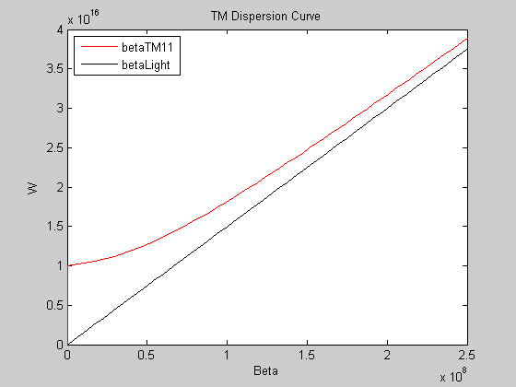

圖3-4 PEC Waveguide TM11 mode Dispersion

圖3.4中我們以TM11模態為例，頻率越高時，行進波即越傾向光在自由空間中的傳遞行為。在此種波導結構中，必須大於截止頻率才有傳遞的情形產生；也就是。在臨界狀況下，β=0，(3.18)可改寫成

 (3.19)

上式即為在TM11模態下的截止頻率以及截止波長。接著我們便可以從β-ω的關係中，做出TM模態的各個分量。重新整理(3.12)與(3.14)後，PEC波導管TM11的各分量表示法如下：

 (3.20)

根據(3.14)式我們可以做出各分量的強度圖。

|  |  |
| --- | --- |
| 圖3-5 PEC Waveguide Ez TM11 | 圖3-6 PEC Waveguide Er TM11 |
| 圖3-7 PEC Waveguide Ephi TM11 | 圖3-8 PEC Waveguide Hr TM11 |
| 圖3-9 PEC Waveguide Hphi TM11 |  |

在上述各圖中，波導管的半徑皆為55.8 nm ，並可以注意到，在PEC圓柱中的確存在TM為主的模態，因此Hz的分量為0。

**3-2-2 TE(Transverse Electric) Case**

TE模態和TM模態的解法類似，只是TE的主要模態為Hz，且具有Ez為零的特性。同樣可將(3.12)改寫成：

 (3.21)

在TE模態中，同樣必須遵守切線電場分量為零的邊界條件，在TE模態中，切線電場的值正比於。因此新的邊界條件可表示為：

 (3.22)

表3.2 即為相對應Bessel函數之根

|  |  |  |  |  |  |  |
| --- | --- | --- | --- | --- | --- | --- |
| k | J_0^'(x) | J_1^'(x) | J_2^'(x) | J_3^'(x) | J_4^'(x) | J_5^'(x) |
| 1 | 3.8317 | 1.8412 | 3.0542 | 4.2012 | 5.3175 | 6.4156 |
| 2 | 7.0156 | 5.3314 | 6.7061 | 8.0152 | 9.2824 | 10.5199 |
| 3 | 10.1735 | 8.5363 | 9.9695 | 11.3459 | 12.6819 | 13.9872 |
| 4 | 13.3237 | 11.7060 | 13.1704 | 14.5858 | 15.9641 | 17.3128 |
| 5 | 16.4706 | 14.8636 | 16.3475 | 17.7887 | 19.1960 | 20.5755 |

表3-2 不同類(kind)之一階Bessel function微分的第*l*個解

藉由類似於TM模態的推導，可得到TE模態的色散關係式為

 (3.23)

在此我們仍然選擇*n*=1，*l*=1，即ha=1.8412後，選擇a=55.8nm，做出TE11模態的色散關係圖如下：

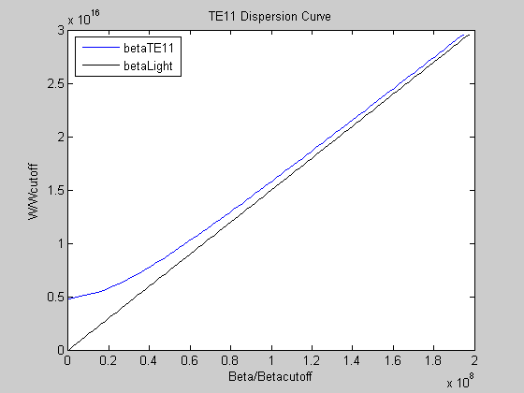

圖3.10 PEC Waveguide TE11 mode Dispersion

其截止頻率與截止波長分別為：

 (3.24)

各方向的分量為：

 (3.25)

同樣的我們可以做出其各個分量的強度分布：

|  |  |
| --- | --- |
| 圖3-11 PEC Waveguide TE11 Hz | 圖3-12 PEC Waveguide TE11 Hr |
| 圖3-13 PEC Waveguide TE11 Hphi | 圖3-14 PEC Waveguide TE11 Er |
| 圖3-15 PEC Waveguide TE11 Ephi |  |

**3-3 介質圓柱導波管(Dielectric Cylindrical waveguide)**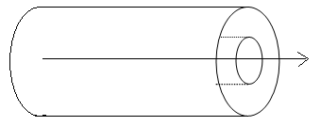

圖3-16介質圓柱導波管結構圖

介電質波導管是目前最常見的導波方式，藉由填充較高折射率的物質於纖芯(core)，使用折射率較低的物質作為包覆(cladding)，電磁波在此結構中傳輸時，就會產生全反射，限制波的能量，進而達到導波的效果。

在一般的介電質圓柱波導管(fiber)中，電場與磁場必定會同時存在[17]，即為(3.12)式的型式。值得注意的是，在此種結構中，波在纖芯與包覆材質中的表示法並不相同，因此必須分成兩個部分來討論。在纖芯(r<a)時，我們將(3.12)進一步改寫如下：

 (3.26)

此時的  (3.27)

位於包覆層(r>a)時，我們將(3.12)表示為：

 (3.28)

此時的  (3.29)

觀察(3.27)與(3.29)，可發現其意義為：



此為在介電質波導中，電磁波被局限在波導中傳遞的必要條件。再將(3.27)與(3.29)帶入(3.14)式中整理後可得到介電質波導管中各方量的表示如下：

經過類似於PEC導波管的解法處理後，根據位置的不同，我們可以得到兩種情況：

Core (r<a)時

 (3.30)

Cladding(r>a)時

 (3.31)

再由基本的電磁理論可知，邊界上的切線方向電場必須連續，也就是分量在r=a時必須相等，由此進一步可得：

 (3.32)

求解(3.27)之行列式後，可得到包含傳播常數β的方程式：

 (3.33)

以及係數A、B、C、D間之關係：

 (3.34)

求解(3.33)後，我們便可得知入射頻率ω與β間的關係，進一步可得到其色散曲線以及各分量的強度，同時依據電場與磁場強度的大小，又可再細分為以電場為主的HE模態以及以磁場主的EH模態。在此我們定義電場z方向分量貢獻較大的模態為TM-主導，並將其歸類為HE模態； 磁場z方向分量貢獻較大的模態為TE-主導，並將其歸類為EH模態

我們將(3.33)式整理過後可得到：

 (3.35)

在EH模態中，我們可將上式更改如下：

(3.36a)

在HE模態中，變形為：

(3.36b)

(3.36a)與 (3.36b)式即為介電質波導管中，傳遞電磁波的色散關係式。

若(3.36a)&(3.36b)的n=0時，(3.36a)式即簡化為

 (TE) (3.37a)

(3.36b)則成為

 (TM) (3.37b)

由(3.37a)與(3.37b)中可發現，在基態(n=0)時，TE模態因磁場z分量為主導，因此在非磁性材料的介面上，我們並不需要考慮導磁系數的差異；但在TM模態下，因介面兩側材質的不同，因此我們必須將介電常數考慮進去，也因此可推出(3.37b)的形式。接著我們根據介電質波導的色散關係以及的分量表示，可做出各種模態所對應的圖形。

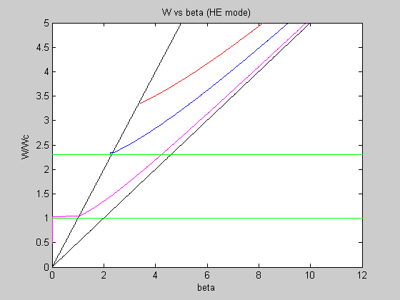

圖3-17 Dispersion relation of Dielectric WG HE mode

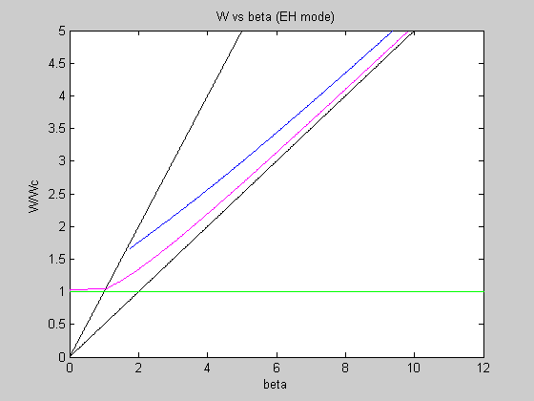

圖3-18 Dispersion relation of Dielectric WG EH mode

在上兩張圖中，我們使用內層之相對介電常數為4的材質，外層則以相對介電常數為1的材質包覆，也可將此結構視為一圓柱的波導結構直接置於空氣中。圖中的綠色水平線為各模態的截止頻率，隨著電磁波的頻率越高，所跨越的截止頻率越多，因此隨著頻率的增加，可傳遞的模態也隨之增加。並可發現，在截止頻率之上才有傳遞波的產生，隨著波的頻率越高，其行為就趨向於在真空中的傳遞行為。通常在實際的情況下，我們可讓Core與Cladding的填充材質非常接近，因此可以設計出所需要的單模光纖。

**3-4 金屬圓柱導波管(Metal Cylindrical waveguide)** [18]

在上兩小節中，我們介紹了最基本以及最常見的PEC和介電質波導，但隨著近幾年來，新穎介質的研究以及介質波導管的不敷使用，我們將介紹在小尺度晶片中更常被使用的金屬圓柱波導管。在此種結構中，電磁波會以表面波的行是在金屬與介質介面上傳遞，截止頻率可以有效的被降低，大量的減少高頻所造成的雜訊與損耗，被預期為下一個世代的波導解決方案。在這種結構中，金屬材料我們使用第二章所敘述的Drude Model 來描述：

 (2.11)

隨著金屬位置的不同，又可再細分為纖芯為金屬，外層為介質的MIM結構；抑或是其互補的IMI結構。在不同的結構中，同樣可再依據電場與磁場強度的大小，又可再細分為電場主控的HE模態以及磁場主控的EH模態。事實上，金屬波導管和介電質波導管最大的差異，只是在於介電常數的不同，其波導理論是完全一樣的。因此在這兩種材質中，我們也可推測電場與磁場的表示並不相同，將其分開討論：

在(r<a)時，(3.12)式可表示為：

 (3.38a)

在(r>a)時，(3.12)式可表示為：

 (3.38b)

其中Hn為Hankel function of first kind。選用Hankel函數的目的在於在金屬波導中，介電常數有可能為負，產生折射率為複數的現象，而Hankel函數為第一類與第二類Bessel(Jn & Yn)函數的線性疊加，恰好可以解決複數折射系數的問題。

值得注意的是：；。因此，由Ez與Hz分量我們可由(3.14)推導出其餘的四個分量如下：

當(r<a)時：

 (3.39)

當(r>a)時：

 (3.40)

接著我們同樣引入切線分量必須相等的邊界條件

(3.41)

求解(3.41)之行列式後，可得到包含傳播常數β的方程式：



(3.42)

以及係數A、B、C、D間之關係：

 (3.43)

求解(3.43)後，我們便可得知入射頻率ω與β間的關係，進一步可得到其色散曲線以及各分量的強度，同時依據電場與磁場強度的大小，又可再細分為以電場為主的HE模態以及以磁場主的EH模態。

我們將(3.33)式整理過後可得到：

 (3.44)

在EH模態中，我們可將上式更改如下：



(3.45a)

在HE模態中，變形為：



(3.45b)

上兩式即為金屬波導管中，傳遞電磁波的色散關係式。

因此，我們可以先做出在兩種結構下，EH模態與HE模態之色散關係圖以及各分量振幅圖，但我們將重點放在兩種結構的EH模態上， EH模態的色散曲線以及場型分佈如下：

**3-4-1 MIM結構金屬圓柱導波管**[19]

MIM的結構為目前奈米尺度下最常見的導波結構，為一介電質區域外層包覆金屬材質，因此有深入探討的必要。我們首先先以EH模態為例，做出對應的色散曲線以及各分量的波形分佈。

**EH Mode**



圖3-19 Dispersion relation of Metal WG EH11 mode(MIM Structure)

|  |  |
| --- | --- |
| 圖3-20 Metal Waveguide EH11 Ez(MIM) | 圖3-20 Metal Waveguide EH11 Ez(MIM) |
| 圖3-21 Metal Waveguide EH11 Er(MIM) | 圖3-21 Metal Waveguide EH11 Er(MIM) |
| 圖3-22 Metal Waveguide EH11 Ephi(MIM) | 圖3-22 Metal Waveguide EH11 Ephi(MIM) |
| 圖3-23 Metal Waveguide EH11 Hz(MIM) | 圖3-23 Metal Waveguide EH11 Hz(MIM) |
| 圖3-24 Metal Waveguide EH11 Hr(MIM) | 圖3-24 Metal Waveguide EH11 Hr(MIM) |
| 圖3-25 Metal Waveguide EH11 Hphi(MIM) | 圖3-25 Metal Waveguide EH11 Hphi(MIM) |

由上面的各分量圖可觀察到，在介面上的確存在著表面電漿的波導線像，波導管的介面有著很強的波局限性，可導引波隨著介面前進，是很理想的表面電漿波導。

**3-4-2 IMI結構金屬圓柱導波管**

IMI結構為MIM結構的互補結構，相較於MIM結構的製作，IMI的結構可直接製成。在此我們一並探討其表面電漿波傳遞的物理行為。

**EH Mode**

**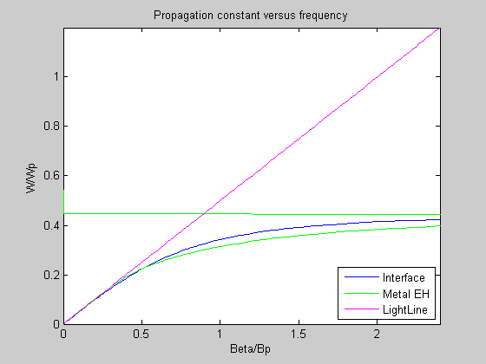**

圖3-26 Dispersion relation of Metal WG EH11 mode(IMI Structure)

|  |  |
| --- | --- |
| 圖3-27 Metal Waveguide EH11 Ez(IMI) | 圖3-27 Metal Waveguide EH11 Ez(IMI) |
| 圖3-28 Metal Waveguide EH11 Er(IMI) | 圖3-28 Metal Waveguide EH11 Er(IMI) |
| 圖3-29 Metal Waveguide EH11 Ephi(IMI) | 圖3-29 Metal Waveguide EH11 Ephi(IMI) |
| 圖3-30 Metal Waveguide EH11 Hz(IMI) | 圖3-30 Metal Waveguide EH11 Hz(IMI) |
| 圖3-31 Metal Waveguide EH11 Hr(IMI) | 圖3-31 Metal Waveguide EH11 Hr(IMI) |
| 圖3-32 Metal Waveguide EH11 Hphi(IMI) | 圖3-32 Metal Waveguide EH11 Hphi(IMI) |

相比於MIM結構，IMI結構的製程方式較為簡單，只要在基板上介電材質基板上蝕刻出圓柱型的金屬條，就可視為是IMI結構的一種，這是目前在晶片中最常見的波導結構。在上面的色散曲線圖3-33中可發現，此結構的EH模態產生完全在金屬的表面電漿頻率之下，相比於PEC的TM模態，此種以表面電漿共振波傳遞的電磁波模態，同樣具可在更低的頻率範圍就可激發的特性；若由此點出發，可以做為解決高頻干擾的一種方法。同樣的在觀察其場型分布，在介面上，各個分量皆有最大量值，此種電磁波具有非常好的介面局限性，電磁波順著介面往前傳遞。

# 第四章 FDFD理論介紹與使用

在光學波導中，我們可注意到只有少數幾種的規則波導結構可以得到解析解，在不規則的複雜系統中，我們就必須引入數值方法來找尋在誤差容忍範圍內的數值解。在此我們使用有限差分頻域(finite defference frequency domin,FDFD)法來求解在各種模態下所對應的傳播常數。

**4-1 FDFD基本概念**

在使用FDFD法前我們必須先建立與FDTD(finite defference time domin,FDTD)方法類似的格點。在FDTD的概念中，同樣的以K.S.Yee所建立的為基礎。格點的建立是將Maxwell方程式中的法拉第定律與安培定律用X、Y、Z座標以中央差分(central-difference)作離散化，FDFD法也是如此。我們先把空間和時間劃分成網格狀，空間中每個網格位置為，其中、、分別指在x、y、z軸方向上增加的最小間距，i、j、k則表示變化的整數。因此，考慮一個時間和空間的方程式為:

 (4.1)

則對空間偏微分的中間差分形式可表示為:

 (4.2)

y、z方向的差分也是以此類推。藉由蛙跳(leapfrog)方式，交叉依序地計算電場及磁場在不同空間位置的獨立分量，每個格點與相鄰的格點經過安培及法拉第定律連結後得到彼此間的交互關係。此方法並不是以電場或是磁場的波方程式(wave equation)進行解析，而是在電腦上建立一個與四周格點皆有連結，可描述實際狀況的巨大網格。從空間的角度出發，Yee以彼此相距在格子點中交叉設置電場及磁場的格點，如圖4-1 Yee grid的3維八晶格立方電磁場位置所示。

**x**

**EX**

**EX**

**Ey**

**Ey**

**HX**

**HX**

**HX**

**HX**

**Hy**

**Hy**

**Hy**

**HZ**

**HZ**

**HZ**

**HZ**

(i,j,k)

**(i,j,k+1/2)**

**(i,j+1/2,k+1)**

**(i,j+1,k+1/2)**

**(i,j+1/2,k+1/2)**

**z**

**y**



(i,j+1/2,k)

**Hy**

**Ez**

**Ez**

圖4-1:Yee grid八晶格立方的電磁場位置

上圖中為Yee格點的基本概念，格點與格點的間距為∆，全部的網格則依此上圖不斷的重覆延伸。在一個3維的單位格點中，我們發現每個小的交叉點(格點)都各自代表著不同的電磁場資訊，藉由周圍的電場或磁場，由Maxwell方程式中的旋度定理(法拉第定律與安培定律)，就可得到互相的關聯性。

若是討論2維的情況，則可將圖4-1再更簡化為2維的格點，如圖4-2所示：



圖4-2 2維FDFD法格點意示圖

如圖4-2為一2維格點示意圖。在每個格點上都具有電磁場資訊。在我們所使用的FDFD方法中，格點上的折射率皆可依不同的結構而有不同的分佈方法。

**4-2 FDFD演算法**[20] [21]

在建立了基本的運算格點後，接著我們介紹在波導結構中FDFD方法的演算法。考慮以切線電場(或磁場)所表示的波動方程:



or  (4.3)

其中為真空下的波數，為波導之介電常數，為傳播常數。藉由圖4-2的表示法，皆可將其離散為每一個不同的格點資訊。

接著可以將Maxwell旋度方程改寫如下[13]：

 (4.4)

對照圖4.1的離散格點可再將改成

 (4.5)

其中

 (4.6)

為介電常數平均法的技巧，藉由此種方法，我們可以更精確的描述在不規則的結構時，每個格點所貢獻的介電常數比重。在FDFD的模擬方法中，結構所對應的格點排列必按格點順序一橫行一橫行的取出，放置於新的FDFD矩陣的對角化位置上。舉例如下：

如上式所示，在3\*3的矩陣中，每一個元素所代表的都是一個基本的FDFD格點，但在進行FDFD運算前，我們必須將格點排列成一橫向量，接著按順序填入對角化的矩陣中若以上述為例，則可建立一個9\*9的對角矩陣，每個對角矩陣的元素則依橫列的順序填入如下：



這種矩陣的排列方法為FDFD法的特色，在FDFD法中，我們想求出Maxwell方程式的特徵值，因此將各個格點資訊排列成對角化結合特徵值方程的方法進而求解。須接著可再將(4.5)以及(4.6)兩式寫成矩陣的形式如下：

 (4.7)

I為單位方陣，為由式4.決定的對角化矩陣，為由邊界條件所決定的方陣，可再將其詳細表示如下：

 (4.8a)

 (4.8b)

但必須非常注意的是，隨著描述結構的不同，所對應的邊界條件也必須同時考慮進去。我們首先將驗證此方法以及程式碼的正確性，因此我們先假設了最簡單的情況：邊長相等的正方形PEC波導管。因此四個矩陣就逼須考慮PEC邊界上的邊界條件。

經過一些代數的計算後，我們可得到一個以切線方向電場分量表示的特徵值方程式：

 (4.9)

 (4.10a)

以及

 (4.10b)

在經過邊界條件的整理後，我們甚至可發現，，其中T為轉置矩陣之意。

因此，以FDFD法求解(4.9)式後，可得到在特定頻率以及模態下的特徵值(傳

播常數β)以及特徵函數(電場分量)，接著在由(4.7)式可進一步得到各方向

的電磁場分量，至此我們已初步的完成FDFD方法的求解。

**4-3 吸收邊界條件(Absorbing Boundary Condition，ABC)** [22]

當使用FDFD(or FDTD)探討電磁場輻射或散射等開放空間的問題時，我們需要一個能實現開放空間的模擬環境，因為電腦記憶體容量有限，空間的計算不可能無窮延伸，因此要讓模擬空間被一個假想的無反射吸收邊界所環繞，此吸收邊界可吸收任意頻率、任意方向入射的電磁波並且不反射。要達成此目標，就必須滿足所謂的吸收邊界條件，但應用於FDFD(or FDTD)的吸收邊界條件很多，其中以Berenger於1994年提出的Perfectly Matched Layer(PML) [23] [24] [25]為目前大多數人所採用的方法。考慮一TM極化波從區域一(x<0，無損耗性材料)以角入射至區域二(x>0，損耗性材料)，區域二含有導電係數與磁損耗係數，假設入射波磁場為:

 (4.11)

則在區域一的場為:

 (4.12a)

 (4.12b)

區域二的場:

 (4.13a)

 (4.13b)

和分別為磁場的反射係數和透射係數。定義與的關係:

 ;   x<0 (4.14a)

x>0 (4.14b)

其中,i=1、2，在區域一和區域二的介面(x=0)處切線方向場須為連續，可得，且

 ;  (4.15)

一般而言對於任意入射角，反射係數不為零，但在垂直入射時:

 為介質中的本質阻抗(intrinsic impedance) ，其中

 ;  (4.16)

假設我們取，，  (4.17)

接著可得=和，推得=0;從式子(4.17b)可發現:

== (4.18)

可得到區域2的透射場:

;  (4.19)

我們可看出區域二的透射波沿著垂直方向呈指數性衰減，即便是在損耗性介質中傳播，波還是無色散性的，及波速和頻率無關，因此對於垂直入射波而言區域二的假設材質以(4.20)的方式完全匹配於區域一。但對於傾斜入射波而言，上面的方法會造成波反射而影響到模擬的結果，故Berenger在區域二提出了場分裂法來解決。

Berenger的主要作法是將Maxwell方程式curl equations改寫成下面式子(TM wave):

 (4.20)

可看出Berenger把分成兩個分量與，即

 (4.21)

若==0，==0，則(4.23)可視為在無損耗情形下的Maxwell方程式；若==，==0，(4.23)指的是一導電導体;若==，==，並滿足(4.20)，則(4.23)指的是一與區域一阻抗匹配的吸收介質。

考慮(4.23)的時諧式:

 (4.22)

取變數  ;  ; w=x,y (4.23)

則(4.25)前兩式變成：

 (4.24)

下一步要將Berenger medium裡的平面波解推導出來，先將(4.27)第一式對y偏微;第二式對x偏微，再從(4.25)裡的第三和第四式的和表示式帶入(4.27)可得:

 (4.25)

將兩式相加，可得:

 (4.26)

解出為:

 (4.27)

其色散關係為:

 (4.28)

從(3.27)和(3.24)可得:

 (4.29)

雖然場分離，電場和磁場的切線方向在x=0交界處依舊必須連續，根據(4.15)、(4.30)、 (4.32)可得即。得到相位匹配條件(phase-matching condition)為，最後導出反射係數與穿透係數:

 (4.30)

假設，，即及，。此時，由(4.31)可得到。接著把帶入(3.33)得出反射係數=0(對任意入射角)，則在區域二的透射場為:

 (4.31)

在Berenger匹配介質中穿透波以和入射波相同的速度和方向前進，但同時也沿著x軸呈指數性衰減，衰減因子和頻率無關，對於任意角度的入射波接是如此。上述作法亦可用在y方向，Berenger在這裡提出了二維TM FDTD擁有吸收邊界條件的結構，最外層為完美導體牆(PEC)，在最左邊和最右邊的網格區中，每個PML的和皆遵守式子(4.20)來匹配，但;在最上面和最下面的網格中每個PML的和皆遵守式子(3.20)來匹配，但;在四個角落的位置由於屬於兩個PML的夾層重疊區域，故()皆有值，其值與鄰近的PML相同。如圖4-4為邊界吸收層結構示意圖。

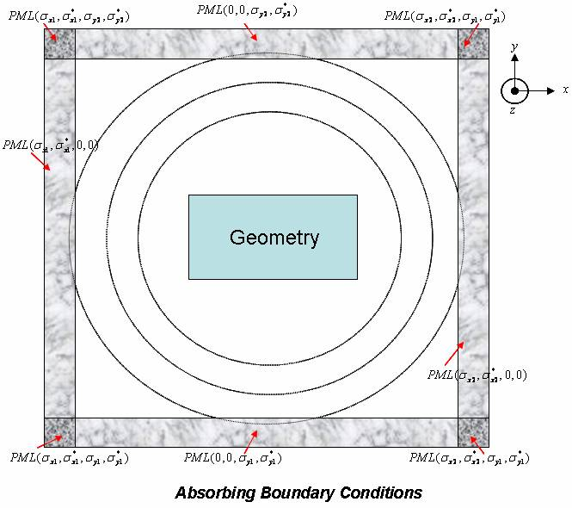

圖4-3: 邊界吸收層結構示意圖

第五章 討論與分析

在本章中，我們將藉由有限差分頻域法模擬在波導管下的電磁波模態分佈，並與第三章裡所表示的波分量圖做比較，介以驗證此法的正確性。

由第二章的推導可得知，表面電漿共振的發生，必須滿足金屬與介電質的介面上為前提。接著由金屬圓柱波導的色散曲線可發現，相較於一般的光纖波導與PEC波導，在低於光纖波導以及PEC波導的截止頻率之下，金屬波導仍能支撐電磁波的傳遞。在本文中，我們都使用半徑為55.8nm的圓柱結構，與現今微晶片的製程接近。

**5-1 矩形波導模態模擬**

在這個小節中，我們先以最基本的矩形波導來驗證FDFD法在波導管結構求解的正確性，因此我們選擇了最基本的矩形波導做為初步的模擬。



圖5-1: 正方形波導TE模態示意圖

在上圖中，使用了TE模態中各分量表達式做出對應的模態分佈，而下圖則是以FDFD法所做出的波形模擬。



圖5-2: 正方形波導TE模態FDFD模擬示意圖

比對上兩張圖形，FDFD法所做出的圖形解析度較差，但仍可觀察出是相對應於正確的模態分佈，再修正程式碼的正確性後，應能更正確的顯示出各種模態的分布情況。

**5-2 圓柱波導模態模擬**

從第三章討論中可知，在入射頻率對金屬的電漿共振頻率歸一後，在低於的部分，我們稱為非輻射性表面電漿區域，在此區的表面電漿波可沿著介面順利的傳遞，並有良好的介面局限性，是最主要的表面電漿發生範圍。

**5-3 未來與展望**

表面電漿沿著金屬和介電材質間的介面傳播的強烈介面局限性是許多科學家對表面電漿波最有興趣的地方，這種特別的光學性質使表面電漿波導管的應用越來越被重視。由於目前製程技術的瓶頸，金屬導波管能產生表面電漿模態的特性將會在未來有很大的發展，若在引入本文一開始所提到的超新穎物質，兩著結合將會有許多實際的應用。FDFD法的模擬目前正快速的發展中，利用FDFD進行金屬導波管的相關模擬，對金屬導波管的場強、模態分布，都可藉由FDTD模擬出精確且具價值的參考資訊。在未來，利用改變其幾何結構參數來建立FDFD模擬方法後，就可以模擬出對應結構的模態，在未來若能把此2維格點的FDFD法進化成3維格點，更可以模擬共振腔的模態分佈。相較於FDTD法，FDFD法所占用的記憶體空間更小，速度更快，是一個可以被詳細發展的模擬方法。

參考文獻

1. E. A. Stern and R. A. Ferrel, “Surface Plasma Oscillations of a Degenerate Electron Gas,” Physical Review, vol.120, pp.130-136, 1960.

[2]. B. Hecht, H. Bielefeldt, L. Novotny, Y. Inouye,1, and D. W. Pohl1,“Local Excitation, Scattering,

and Interference of Surface Plasmons,” Phys. Rev. Lett. Vol 77, Num 9, pp. 1889-1892, 1996.

[3]. Ki Young Kim, “Fundamental guided electromagnetic dispersion characteristics in lossless

dispersive metamaterial clad circular air-hole waveguides” , J. Opt. A:Pure Appl. Opt. vol.9

pp.1062, 2007

[4]. 邱國斌 蔡定平,” 左手材料奈米平板的表面電漿量子簡介”,物理雙月刊, 25卷第三期 ,2003

[5]. H. Raether, in“Surface Plasmons on Smooth and Rough Surfaces and on Gratings,”Springer

Tracts in Modern Physics, Vol. 111, 1988.

[6]. 邱國斌,蔡定平,物理雙月刊28卷第二期, pp.472-483, 2006.

[7]. H. Raether, Surface Plasmons, Springer, New York, 120, 1988.

[8]. [C. A. Pfeiffer](http://publish.aps.org/search/field/author/Pfeiffer_C_A) and [E. N. Economou](http://publish.aps.org/search/field/author/Economou_E_N). “Surface polaritons in a circularly cylindrical interface:

Surface plasmons”, Phys. Rev. B, v10, 3038 ,1974

[9]. J.J. BURKE, G.I. Stegeman, and T. Tamir, “Surface-polariton-like waves guided by thin, lossy

metal films,”Phys. Rev. vol.33, number8, 1986.

[10]. A.Taflove and [S. C. Hagness](http://www.amazon.com/s/ref=ntt_athr_dp_sr_2?_encoding=UTF8&sort=relevancerank&search-alias=books&field-author=Susan%20C.%20Hagness),” Computational Electrodynamics: The Finite-Difference

Time-Domain Method, Third Edition” ARTECH HOUSE, 2005

[11]. [Ursula Schröter](http://publish.aps.org/search/field/author/Schroter_Ursula) and [Alain Dereux](http://publish.aps.org/search/field/author/Dereux_Alain),” Surface plasmon polaritons on metal cylinders with dielectric

core”, Phys. Rev. B v64, pp 125420, 2001

[12]. [F. I. Baida](http://publish.aps.org/search/field/author/Baida_F_I)\*, [A. Belkhir](http://publish.aps.org/search/field/author/Belkhir_A), and [D. Van Labeke](http://publish.aps.org/search/field/author/Van_Labeke_D),” Subwavelength metallic coaxial waveguides in the

optical range: Role of the plasmonic modes”, Phys. Rev. B v74, pp 205419, 2006

[13]. Z. Zhu and T. G. Brown, "Full-vectorial finite-difference analysis of microstructured optical

fibers", Opt. Express, vol. 10, no. 17, pp. 853-864

[14]. Neil W. Ashcroft; N. David Mermin (1976). *Solid State Physics*. [Saunders College](http://en.wikipedia.org/w/index.php?title=Saunders_College&action=edit&redlink=1). pp. 11

[15].吳民耀,劉威志,物理雙月刊28卷第二期, pp.486, 2006.

[16].U.S.Inan and A.S.Inan, “Electromagnetic Wave” , Prentice Hall, 2000

[17].A.Yariv and P.Yeh, “Photonic”, Oxford, New York, 2007

[18]. [L. Novotny](http://publish.aps.org/search/field/author/Novotny_L) and [C. Hafner](http://publish.aps.org/search/field/author/Hafner_C) ,”Light propagation in a cylindrical waveguide with a complex,

metallic, dielectric function”, Phys. Rev. E V.50, pp.4094 ,1994

[19]. [Hocheol Shin](http://publish.aps.org/search/field/author/Shin_Hocheol), [Peter B. Catrysse](http://publish.aps.org/search/field/author/Catrysse_Peter_B), and [Shanhui Fan](http://publish.aps.org/search/field/author/Fan_Shanhui),” Effect of the plasmonic dispersion relation on

the transmission properties of subwavelength cylindrical holes”, Phys. Rev. B 72, 085436, 2005

[20]. C.P. Yu and H.C. Chang,“[Yee-mesh-based finite difference eigenmode solver with PML](http://www.opticsinfobase.org/as/viewmedia.cfm?id=81978&seq=0) absorbing

boundary conditions for optical waveguides and photonic crystal fibers”Opt. Express, vol. 12, no.

25, pp. 6165-6177 ,2004

[21]. C. P. Yu and H. C. Chang, “Compact finite-difference frequency-domain method for the analysis

of two-dimensional photonic crystals,” *Optics Express*, vol. 12, no. 7, pp.1397, 2004.

[22]. G. Mur,“Absorbing boundary conditions for the finite-difference approximation of the

time-domain electromagnetic-field equations”IEEE Trans. Electromagnetic Compatibility

Vol.23,pp.377-382,1981.

[23]. J. P. Berenger, “A perfectly Matched Layer for the Absorption of Electromagnetic Waves,” J.

Comput. Phys., 114(2): 185-200, 1994.

[24]. J. P. Berenger,“Three-dimensional perfectly matched layer for the absorption of

electromagnetic waves,”J. Comput. Phys., 127(2):363~379, 1996.

[25]. J. P. Berenger,“Perfectly Matched Layer for the FDTD Solution of Wave Structure Interaction

Problems,”IEEE Trans.on Antennas and Propagation, AP-44[1]:110-117, 1996.